试题册背面样式
未得到监考教师指令前，不得翻阅该试题册！
PartI Writing （30minutes）

作文题目
请用黑色签字笔在答题卡1指定区域内作答作文题，在试题册上的作答无效！
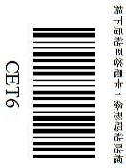
#
请认真填写以下信息：
准考证号：
姓 名：
不填、错填以上信息，按违规处理

